因为涉及到公司的内部资源，该项目运行不起来，可以联系我qq：532386752，说明是从github上看到的，一定会帮您运行起来；

定位：一个轻量级的分布式增量自调度系统

目的：建立统一的调度平台，简化Job的配置与管理，使开发人员专注了业务逻辑处理，提高开发效率，降低成本；

适用对象：中小型公司或某部门，对数据同步要求不太高，如果要求实时性比较高的，推荐使用阿里的canal

背景：在常规的业务发展过程中，一般都存在以下场景：

1， 监听数据变化，做业务操作；

2， 定期执行某些业务操作；

3， 到期执行某些业务操作；

一般情况下，监听和轮询是常规的2种获取动态/静态数据变化的解决方案，该代码采用轮询的方式实现；

架构图：

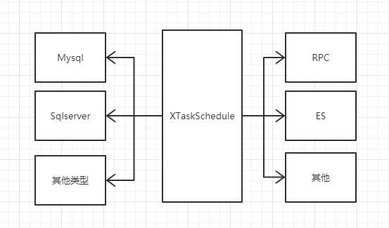

功能：

1，增量调度； 2，循环增量调度； 3，间隔调度；

原理：

待补充